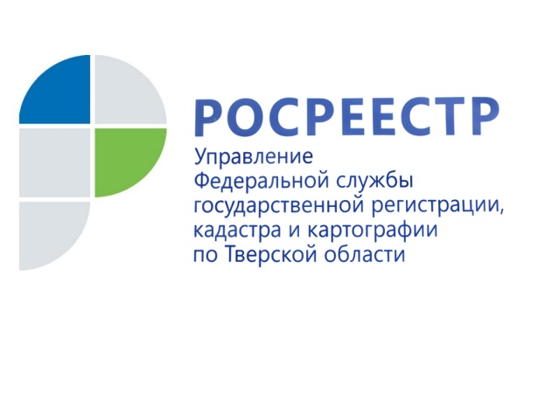 ПРЕСС-РЕЛИЗ

Гостить нельзя сносить

За повторное невыполнение предписания об устранении нарушения земельного законодательства суд назначил нарушительнице штраф в размере 15 тысяч рублей

19 июля 2018 года - В 2017 году Управлением Росреестра по Тверской области при проведении внеплановых проверок соблюдения земельного законодательства правообладателями земельных участков, расположенных в г. Твери по ул. Пухальского, было установлено, что на одном из земельных участков, собственником которого является гражданка Р., размещён мини-отель. При этом фактическое использование гражданкой Р. принадлежащего ей земельного участка не соответствовало виду разрешённого использования этого участка, указанному в правоустанавливающих документах («Для индивидуальной жилой застройки»), и осуществлялось с нарушением требований градостроительного регламента.

В соответствии с Правилами землепользования и застройки г. Твери в зоне Ж-3, к которой относится указанный земельный участок, среди основных видов разрешённого использования не предусмотрены виды разрешённого использования, разрешающие использование земельных участков и объектов капитального строительства под гостиничное обслуживание.

Таким образом, в действиях гражданки Р. было установлено нарушение - использование земельного участка не по целевому назначению в соответствии с его принадлежностью к той или иной категории земель и разрешённым использованием. По факту выявленного нарушения гражданке Р. было выдано предписание, в соответствии с которым ей надлежало в срок до 20 марта 2018 года устранить нарушение земельного законодательства. 5 апреля в ходе проведения проверки исполнения предписания было установлено, что нарушение земельного законодательства не устранено – земельный участок продолжает использоваться под гостиничное обслуживание, о чём был составлен протокол об административном правонарушении, а материалы переданы в суд.

В судебном заседании гражданка Р. свою вину не признала, пояснив, что жилые помещения в гостевом доме она сдаёт как индивидуальный предприниматель, а не как физическое лицо. Однако, ст.42 Земельного Кодекса РФ устанавливает обязанности собственников земельных участков по их использованию независимо от того, осуществляется ли предпринимательская деятельность собственником участка или нет. В результате суд признал гражданку Р. виновной в совершении административного правонарушения и назначил ей административное наказание в виде штрафа в размере 15 тыс. руб.

О Росреестре
Федеральная служба государственной регистрации, кадастра и картографии (Росреестр) является федеральным органом исполнительной власти, осуществляющим функции по государственной регистрации прав на недвижимое имущество и сделок с ним, по оказанию государственных услуг в сфере ведения государственного кадастра недвижимости, проведению государственного кадастрового учета недвижимого имущества, землеустройства, государственного мониторинга земель, навигационного обеспечения транспортного комплекса, а также функции по государственной кадастровой оценке, федеральному государственному надзору в области геодезии и картографии, государственному земельному надзору, надзору за деятельностью саморегулируемых организаций оценщиков, контролю деятельности саморегулируемых организаций арбитражных управляющих. Подведомственными учреждениями Росреестра являются ФГБУ «ФКП Росреестра» и ФГБУ «Центр геодезии, картографии и ИПД».

Контакты для СМИ
Макарова Елена Сергеевна
помощник руководителя
Управления Росреестра по Тверской области

+7 909 268 33 77, (4822) 34 62 24

69_press_rosreestr@mail.ru
www.rosreestr.ru
170100, Тверь, Свободный пер., д. 2

